PENGARUH KEPUASAN KERJA DAN MOTIVASI KERJA TERHADAP KINERJA KARYAWAN PADA PT MERAH PUTIH BERLIAN

KABUPATEN TANGERANG

***THE INFLUENCE OF JOB SATISFACTION AND WORK MOTIVATION ON EMPLOYEE PERFORMANCE AT PT MERAH PUTIH BERLIAN, TANGERANG DISTRICT***

**Nurul Aini1*, Ahmad Nazir2**

1,2Fakultas Ekonomi dan Bisnis, Universitas Pamulang

*Email :  [aininurul2112@gmail.com](mailto: aininurul2112@gmail.com1*,  )[1*](mailto: aininurul2112@gmail.com1*,  )[, dosen01631@unpam.ac.id](mailto: aininurul2112@gmail.com1*,  )[2](mailto: aininurul2112@gmail.com1*,  )*

|  |  |
| --- | --- |
| Article history :  Received : 30-01-2025  Revised : 02-02-2025  Accepted : 04-02-2025 Published : 06-02-2025 | ***Abstract***  *This study aims to examine the partial and simultaneous effects of job satisfaction and work motivation on employee performance at PT Merah Putih Berlian, Tangerang Regency. This research is quantitative in nature. The analysis methods used in this study include instrument testing, classical assumption testing, simple linear regression analysis, multiple linear regression analysis, correlation coefficient testing, coefficient of determination testing, and hypothesis testing. The population in this study consists of employees at PT Merah Putih Berlian in Tangerang Regency, with a saturated sample of 60 respondents.The results of this study indicate that: Job satisfaction has a significant partial effect on employee performance, with the simple linear regression equation Y = 12.864 + 0.671 X1. The correlation coefficient value is 0.734, meaning that the two variables have a strong relationship, and the coefficient of determination is 53.8%, meaning that performance is influenced by 46.2%. This is confirmed by the t-test, where the calculated t-value is greater than the t-table value (8.221 > 2.002). Work motivation also has a significant partial effect on employee performance, with the linear regression equation Y = 12.435 + 0.677 X2. The correlation coefficient value is 0.793, indicating a strong relationship, and the coefficient of determination is 62.8%, meaning that performance is influenced by 37.2%. This is proven by the t-test, where the calculated t-value is greater than the t-table value (9.904 > 2.002). Both job satisfaction and work motivation simultaneously have a significant effect on employee performance, with the regression equation Y = 11.104 + 0.185 X1 + 0.529 X2. The correlation coefficient value is 0.799, indicating a strong relationship between the two variables, and the coefficient of determination is 63.9%, meaning that performance is influenced by 36.1%. This is confirmed by the hypothesis testing (F-test), where the calculated F-value is greater than the F-table value (50.490 > 3.16). Therefore, it can be concluded that H0 is rejected and Ha is accepted*  ***Keywords:*** ***Job Satisfaction, Work Motivation, Employee Performance*** |

**Abstrak**

Penelitian ini bertujuan untuk mengetahui pengaruh kepuasan kerja dan motivasi kerja secara parsial maupun simultan terhadap kinerja karyawan pada PT Merah Putih Berlian Kabupaten Tangerang. Jenis penelitian ini adalah kuantitatif. Metode analisis yang digunakan dalam penelitian ini adalah uji instrumen, uji asumsi klasik, analisis regresi linear sederhana, analisis regresi linear berganda, uji koefisien korelasi, uji koefisien determinasi, uji hipotesis. Populasi dalam penelitian ini adalah Karyawan PT Merah Putih Berlian Kabupaten Tangerang dengan menggunakan sampel jenuh yaitu sebanyak 60 responden. Hasil penelitian ini menunjukan bahwa : Kepuasan kerja secara parsial berpengaruh signifikan terhadap kinerja karyawn dengan persamaan regresi linier sederhana Y = 12,864 + 0,671 X1. Nilai koefisien korelasi sebesar 0,734 artinya kedua variabel mempunyai tingkat hubungan yang kuat dan nilai koefisien determinasi sebesar 53,8%, artinya kinerja dipengaruhi sebesar 46,2. Hal ini dibuktikan dengan uji t diperoleh nilai t hitung > t tabel (8,221 > 2.002). Motivasi kerja secara parsial berpengaruh signifikan terhadap kinerja karyawan dengan persaman regresui linier Y = 12,435 + 0,677 X2. Nilai koefisien korelasi sebesar 0,793 artinya memiliki tingkat hubungan yang kuat dan koefisien determinasi sebesar 62,8% artinya kinerja dipengaruhi sebesar 37,2%. Hal ini dibuktikan dengan uji t diperoleh nilai t hitung > t tabel (9.904 > 2,002). Kepuasan dan motivasi kerja secara simultan berpengaruh signifikan terhadap kinerja karyawan dengan persamaan regresi linier Y +11,104 + 0,185 X1+ 0,529 X2. Nilai koefisien korelasi sebesar 0,799 artinya kedua variabel memiliki tingkat hubungan yang kuat. Dan koefisien determinasi sebesar 63,9% artinya kinerja dipengaruhi 36,1%. Hal ini dibuktikan dengan hasil uji hipotesis uji F diperoleh nilai F hitung > F tabel (50,490 > 3,16). Dengan demikian,dapat ditarik keputusan bahwa H0 ditolak dan Ha diterima.

**Kata Kunci : Kepuasan Kerja, Motivasi Kerja, Kinerja Karyawan**

**PENDAHULUAN**

Kinerja mencerminkan hasil dari pekerjaan yang dicapai seseorang dalam menjalankan tugas yang diberikan, berdasarkan kemampuan dan pengalaman pada waktu tertentu. Secara umum, kinerja karyawan bersifat individu karena setiap orang memiliki tingkat kemampuan yang berbeda dalam menyelesaikan tugasnya. Kinerja seseorang dipengaruhi oleh kombinasi antara kemampuan, usaha, dan kesempatan yang tersedia. Kinerja sangat penting untuk mencapai tujuan dan dapat mendorong individu untuk meningkatkan usaha dalam mencapai sasaran perusahaan.

Berdasarkan hasil observasi pada PT. Merah Putih Berlian Kabupaten Tangerang dalam tiga tahun terakhir menunjukan naik turunnya hasil penjualan pada priode 2021-2023. Data mengenai target dan pencapaian pada PT. Merah Putih Berlian Kabupaten Tangerang

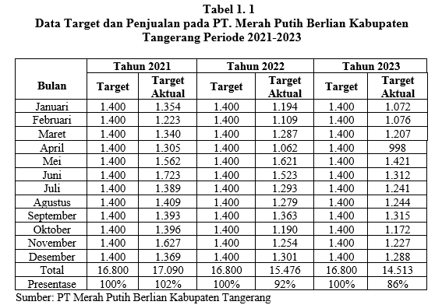

Dari table 1.1 diatas terlihat perbandingan penjualan dari bulan Januari sampai dengan bulan Desember dan dari tahun 2021-2023, dilihat dari target penjualan perbulan dan dihitung total penjualan pertahun, maka terlihat pada tahun 2023 mengalami penurunan kinerja penjualan produk dibandingkan dengan penjualan ditahun 2021, terlihat cukup drastis penurunan total penjualan ditahun 2023

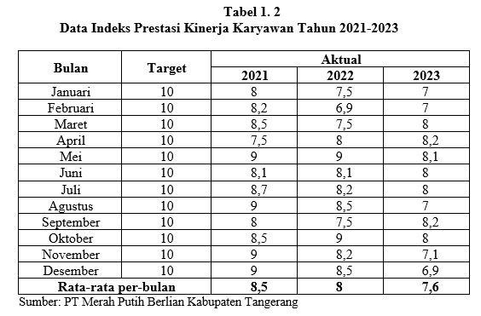

Table diatas menunjukan penurunan indeks prestasi rata-rata pada seluruh karyawan PT. Merah Putih Berlian Kabupaten Tangerang yang didasarkan pada KPI (*Key Performance Indicator).* Penurunan yang terjadi disetiap tahun dari tahun 2021-2023 membuktikan bahwasanya kinerja karyawan menurun yang mengakibatkan turunnya target yang harus dicapai oleh karyawan. Kesalahan lain paling umum ditemukan juga dalam masalah kinerja adalah kurangnya kepuasan kerja dan motivasi kerja karyawan dalam menjalankan tugas dan kewajibannya pada Perusahaan yang diteliti oleh penulis pada PT. Merah Putih Berlian Kabupaten Tangerang, sehingga membuat Perusahaan ini kalah bersaing dengan Perusahaan sejenis

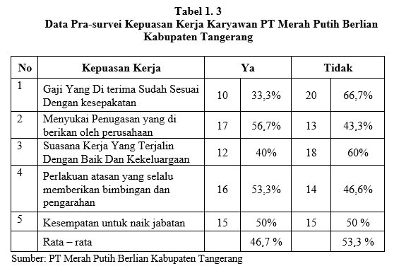

Berdasarkan tabel 1.3, Hasil rurvey menunjukan bahwa 46,7% karyawan menyatakan Ya atau setuju, sedangkan 53,3% Karyawan menyatakan tidak setuju pada beberapa aspek yang di tunjukan untuk upah atau gaji dan rekan kerja pada PT Merah Putih Berlian Kabupaten Tangerang. Dimana aspek yang paling banyak tidak setuju berada digaji dan rekan kerja. Dari penjelasan tersebut bisa di simpulkan bahwa kepuasan kerja karyawan pada PT Merah Putih Berlian Kabupaten Tangerang masih tidak sesuai dengan yang perusahaan inginkan dimana terjadi penurunan kerja.

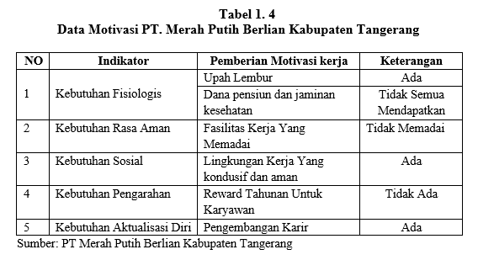

Berdasarkan tabel 1.4 tersebut, Dapat dilihat bahwa masih banyak kebutuhan pegawai yang belum terpenuhi, pada data indikator dalam kebutuhan fisiologis terdapat upah lembur yang pegawai terima, namun pada dana pensiun dan jaminan kesehatan tidak semua karyawan mendapatkan. Lalu kebutuhan rasa aman masih beberapa fasilitas yang belum memadai seperti belum tersedia wifi di beberapa tempat, wifi hanya tersedia di kantor saja. Kebutuhan pengarahan seperti reward tahunan tidak ada. Selanjutnya yang berakhir pada kebutuhan aktualisasi diri, adanya pengembanagan karir untuk karyawan tersebut tetapi dengan syarat dan ketentuan yang cukup lama selama masa kerja

**METODE PENELITIAN**

1. **Teknik Analisis Data**
2. Uji Validitas

Menurut sugiyono (2020: 361) berpendapat “ valid berarti terdapat kesamaan antara data yang terkumpul dengan data yang sesungguhnya”. Valid adalah menunjukan derajad ketepatan antara data yang sesungguhnya terjadi pada objek dengan data yang dapat di kumpulkan oleh peneliti.

1. Uji Reliabilitas

Uji reliabilitas dilakukan untuk memastikan apakah instrument yang dipakai reliable atau tidak. Menurut Ghozali (2017: 47) “Uji reliabilitas adalah alat untuk mengatur suatu kuesioner yang merupakan indikator dari variable atau konstruk. Suatu kuesioner dikatakan reliable atau handal jika jawaban seseorang terhadap pernyataan adalah konsisten atau stabil dari waktu ke waktu”.

1. **Uji Asumsi Klasik**
2. Uji Normalitas

Menurut Imam Ghozali (2017, hal=160), uji normalitas bertujuan untuk mengaji apakah dalam model regresi, variabel pengganggu atau residual memiliki distribusi normal.

1. Ulji Mulltikolinelaritas

Menurut Ghozali (2018: 108) Uji Multikolinearitas bertujuan untuk menguji apakah model dalam regresi ditemukan adanya korelasi antar variabel bebas

1. Ulji Heltelroskeldastisitas

Menurut Imam Ghozali (2017 : 105) Uji heterokedastisitas bertujuan untuk “ menguji apakah dalam model regresi terjadi ketidak samaan variance dan residual satu pengamatan ke pengamatan lain, jika variance dari residual satu pengamatan lain berbeda maka disebut heteroskedastisitas

1. **Uji Regresi Linier**

Analisis regresi dapat digunakan menentukan ada tidaknya pengaruh dari variabel independen terhadap variabel dependen. Menurut Sugiyono (2017: 275) Analisis regresi berganda digunakan keadaan variabel dependen, bila dua atau lebih variabel independen sebagai faktor predictor dinaik turunnya nilainya (dimanipulasi).

1. **Uji Korelasi**

Analisis koefisien korelasi dapat digunakan untuk mengetahui kekuatan dan arah hubungan antara variabel independen dengan variabel dependen. Arah dinyatakan dalam bentuk hubungan positif dan negatif.

1. **Analisis Koefisien Determinasi**

Menurut Ridwan dan Sunarto (2017: 81), koefisien 4 determinasi digunakan seberapa besar variabel terikat (X) berpengaruh terhadap variabel bebas (Y) yang disebut dalam persentase

1. **Uji Hipotesis**

Menurut Sugiyono (2017: 213) “Hipotesis merupakan jawaban sementara terhadap rumusan masalah penelitian, oleh karna itu rumusan masalah penelitian biasanya disusun dalam bentuk kalimat pertanyaan”. Pengujian hipotesis sebagai jawaban sementara terhadap pertanyaan-pertanyaan penelitian mengenai variabel yang akan diteliti, dalam penelitian ini hipotesis dilakukan untuk mengetahui pengaruh kepuasan kerja dan motivasi kerja terhadap kinerja karyawan

**HASIL DAN PEMBAHASAN**

1. **Teknik Analisis Data**
2. Uji Validitas

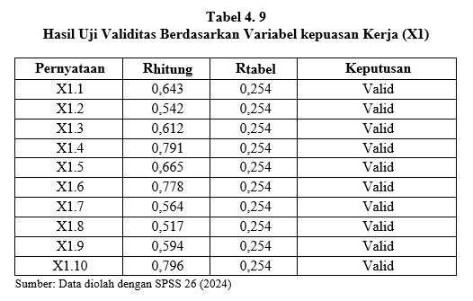

Berdasarkan hasil tabel 4.9 diatas menunjukan bahwa semua pernytaan dari pernyataan dan variabel independen kepuasan kerja adalah valid, hal ini karena semua pernyataan memiliki r hitung > r tabel dan nilai signifikansi lebih kecil dari 0,05

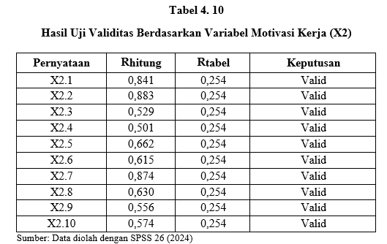

Berdasarkan hasil tabel 4.10 diatas menunjukan bahwa semua pernyataan dari pernyataan dan variabel independen Motivasi Kerja adalah valid hal ini karena semua pernyataan memiliki r hitung > r tabel dan nilai signifikansi yang lebih kecil dari 0,05

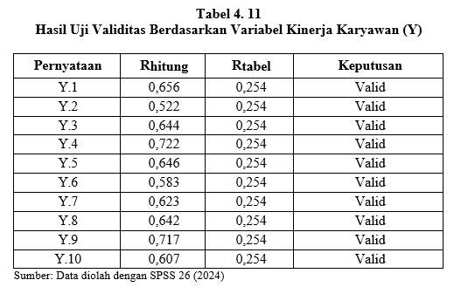

Berdasarkan hasil tabel 4.11 diatas menunjukan bahwa semua pernyataan dari pernyataan dari variabel independen kinerja karyawan adalah valid hal ini karena semua pernyataan memiliki r hitung > r tabel dan nilai signifikansi yang lebih kecil dari 0,05

1. Uji Reliabilitas

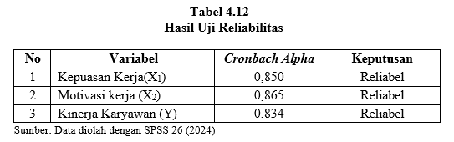

Berdasarkan hasil pengujian pada tabel diatas, menunjukkan bahwa masing-masing variabel independen dinyatakan reliabel karena memiliki nilai Cronbach’s Alpha lebih dari 0,600 yaitu variabel kepuasan kerja sebesar 0,850 dan variabel motivasi kerja 0,865 dan variabel kinerja karyawan sebesar 0,834

1. **Uji Asumsi Klasik**
2. Uji Normalitas

Berdasarkan pada tabel 4.12, diperoleh nilai signifikansi 0,200 > 0,05 maka dapat dinyatakan bahwa data dari populasi berdistribusi normal.

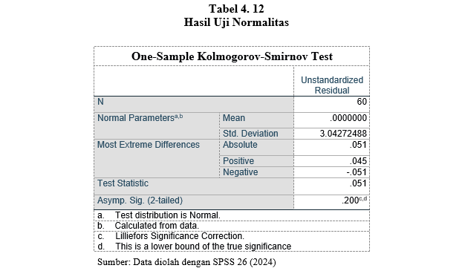

1. Ulji Mulltikolinelaritas

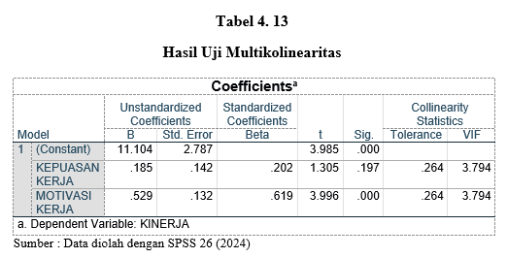

Berdasarkan table 4.13 tersebut maka dapat diketahui nilai tolerance variable kepuasan kerja dan motivasi kerja sebesar 0,264 > 0,10 dan nilai VIF variabel kepuasan kerja dan motivasi sebesar 3,794 < 10, sehingga dapat disimpulkan bahwa kepuasan kerja dan motivasi kerja tidak terjadi gejala multikolinearitas antar variabel independent dalam model regresi

1. Uji Heterokedastisitas

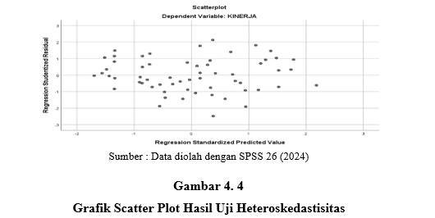

Pada gambar diatas, dapat dilihat bahwa titik-titik pada grafik *scatter plot* mempunyai pola penyebaran yang jelas dan titik-titik tersebut menyebar diatas dan dibawah angka 0 pada sumbu Y, dengan demikian hal ini menunjukan bahwa tidak terjadi heteroskedadtisitas

1. **Uji Regresi Linier**

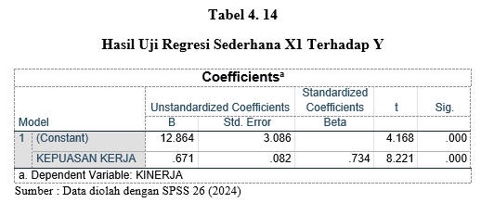

Artinya nilai (a) atau konstanta sebesar 12.864 nilai ini menunjukan bahwa pada saat kepuasan kerja (X1) bernilai 0 atau tidak meningkat, maka kinerja karyawan (Y) akan tetap bernilai 12.864 koefisien nilai (b) sebesar 0,671 (positif) yaitu menunjukan pengaruh yang searah artinya jika kepuasan kerja ditingkatkan sebesar satu-satuan maka akan meningkatnya kinerja karyawan sebesar 0,671 satuan

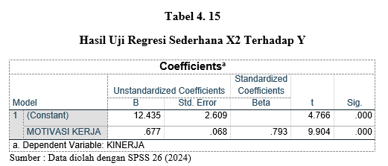

Artinya nilai (a) atau konstanta sebesar 12.435 nilai ini menunjukan bahwa pada saat kepuasan kerja (X2) bernilai 0 atau tidak meningkat, a maka kinerja karyawan (Y) akan tetap bernilai 12.435 koefisien nilai (b) sebesar 0,677 (positif) yaitu menunjukan pengaruh yang searah artinya jika kepuasan kerja ditingkatkan sebesar satu-satuan maka akan meningkatnya kinerja karyawan sebesar 0,677 satuan

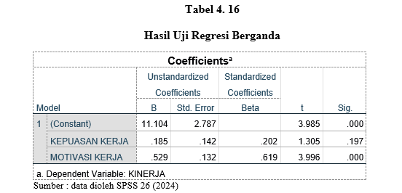

Haril persamaan regresi diatas dapat diartikan sebagai berikut : Nilai konstangta sebesar 11.104 menyatakan bahwa jika nilai variable kepuasan kerja (X1) dan motivasi kerja (X2) tidak ada tau = 0, maka nilai kinerja karyawan adalah sebesar 11.104

1. **Uji Korelasi**

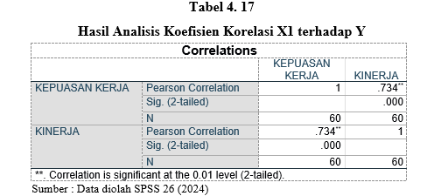

Berdasarkan hasil table 4.17 diatas, diperoleh nilai koefisien korelasi sebesar 0,734 dimana nilai tersebut berasa pada interval 0,600 - 0,799 artinya kedua variabel memiliki tingkat hubungan korelasi yang kuat

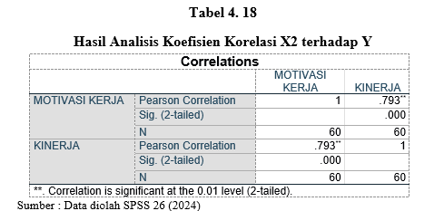

Berdasarkan hasil table 4.18 diatas, diperoleh nilai koefisien korelasi sebesar 0,793 dimana nilai tersebut berasa pada interval 0,600 - 0,799 artinya kedua variabel memiliki tingkat hubungan korelasi yang kuat

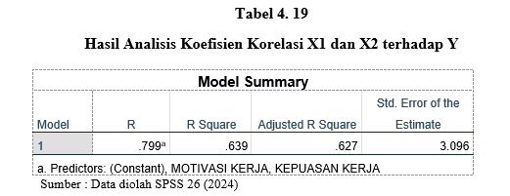

Berdasarkan hasil table 4.19 diatas, diperoleh nilai koefisien korelasi sebesar 0,799 dimana nilai tersebut berasa pada interval 0,600 - 0,799 artinya variabel kualitas produk dan harga mempunyai tingkat hubungan yang kuat terhadap kinerja karyawan

1. **Analisis Koefisien Determinasi**

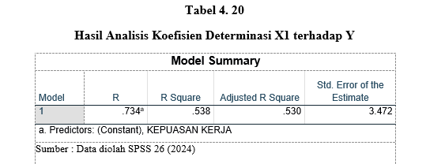

Berdasarkan hasil table 4.20 diatas, diperoleh nilai koefisien determinasi sebesar 0,538. Maka dapat disimpulkan bahwa variabel kepuasan kerja (X1) berpengaruh terhadap variabel kepuasan kerja sebesar 53,8% sedangkan sisanya 46,2% dipengaruhi faktor lain

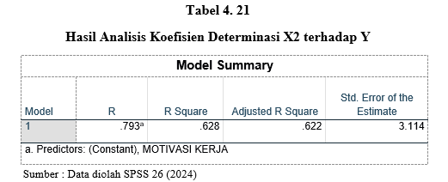

Berdasarkan hasil table 4.21 diatas, diperoleh nilai koefisien determinasi sebesar 0,628 maka dapat disimpulkan bahwa variable motivasi kerja (X2) berpengarauh 62,8% sedangkan sisanya sebesar 37,2% dipengaruhi faktor lain

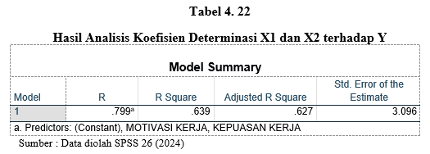

Berdasarkan hasil table 4.18 diatas, diperoleh nilai koefisien determinasi sebesar 0,639 maka dapat disimpulkan bahwa variabel kepuasan kerja (X1) dan kepuasan kerja (X2) berpengaruh terhadap variabel kinerja karyawan sebesar 63,9% sedangkan sisanya sebesar 36,1% dipengaruhi factor lain yang tidak dilakukan penelitian

1. **Uji Hipotesis**

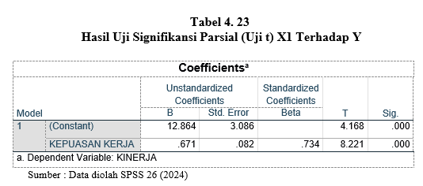

Berdasarkan hasil table 4.23 diatas, diperoleh t hitung > t tabel atau (8,221 > 2,002). Hal tersebut juga diperkuat dengan nilai signifikansi < 0,050 atau (0,000 < 0,050). Dengan demikian maka Ho ditolak dan Ha diterima, hal ini menunjukan bahwa terdapat pengaruh yang signifikan antara kepuasan kerja terhadap kinerja karyawan

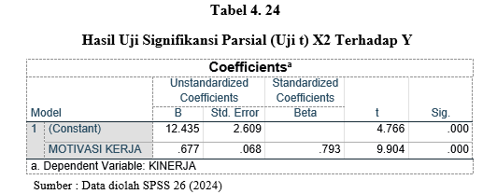

Berdasarkan hasil table 4.24 diatas, diperoleh t hitung > t tabel atau (9,904 > 2,002). Hal tersebut juga diperkuat dengan nilai signifikansi < 0,050 atau (0,000 < 0,050). Dengan demikian maka Ho ditolak dan Ha diterima, hal ini menunjukan bahwa terdapat pengaruh yang signifikan antara motivasi kerja terhadap kinerja karyawan

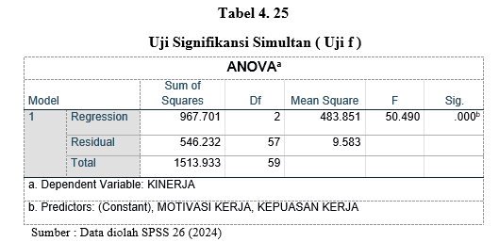

Berdasarkan hasil table 4.25 diatas, dapat diketahui nilai signifikansi untuk kepuasan kerja (X1) dan Motivasi Kerja (X2) terhadap Kinerja Karyawan (Y) adalah sebesar 0,000 < 0,05 dan F hitung 50,490 > nilai F tabel 3,16. Hal tersebut membuktikan bahwa Ho di tolak dan Ha diterima. Artinya secara simultan kepuasan kerja dan motivasi kerja berpengaruh positif dan signifikan terhadap kinerja karyawan

**KESIMPULAN**

Berdasarkan hasil penelitian dan pembahasan mengenai pengaruh kepuasan kerja dan motivasi kerja terhadap kinerja karyawan pada PT. Merah Putih Berlian Kabupaten Tangerang. Pada yang telah diuraikan, maka diperoleh Kesimpulan sebagai berikut

1. Kepuasan kerja perpengaruh signifikan terhadap kinerja karyawan dengan persamaan regresi Y = 12.864 + 0,671 X1, koefisien korelasi sebesar 0,734. Artinya kedua variabel mempunyai tingkat hubungan yang kuat. Nilai determinasi atau kontribusi berpengaruh sebesar 0,538 atau sebesar 53,8%. Sedangkan sisanya sebesar 46,2% di pengaruhi oleh faktor lain. Uji hipotesis diperoleh nilai t hitung > t tabel atau (8,221 > 2,002). Dengan demikian Ho ditolak dan Ha diterima. Hal ini menunjukan bahwa terdapat pengaruh yang positif dan signifikan secara parsial atara kepuasan kerja terhadap kinerja karyawan pada PT. Merah Putih Berlian Kabupaten Tangerang.
2. Motivasi kerja berpengaruh signifikan terhadap kinerja karyawan dengan persamaan regresi Y = 12.435 + 0,677 X2 Nilai koefisien korelasi sebesar 0,793. Artinya kedua variabel mempunyai tingkat hubungan yang kuat. Nilai determinasi atau kontribusi berpengaruh sebesar 0,628 atau sebesar 62,8%. Sedangkan sisanya sebesar 37,2% di pengaruhi oleh faktor lain. Uji hipotesis diperoleh nilai t hitung > t tabel atau (9,904 > 2,002). Dengan demikian Ho ditolak dan Ha diterima, hal ini menunjukan bahwa terdapat pengaruh yang positif dan signifikan secara parsial antara motivasi kerja terhadap kinerja karyawan pada PT. Merah Putih Berlian Kabupaten Tangerang.
3. Kepuasan Kerja dan Motivasi Kerja berpengaruh signifikan terhadap kinerja karyawan dengan persamaan regresi Y = 11,104 + 0,185 X1+ 0,529 X2. Nilai koefisien korelasi atau tingkat pengaruh antara variabel bebas dengan variabel terikat diperoleh sebesar 0,799. Artinya kedua variabel mempunyai tingkat hubungan yang kuat. Nilai koefisien determinasi berpengaruh sebesar 0,639 atau sebesar 63,9%. Sedangkan sisanya sebesar 36,1% di pengaruhi oleh faktor lain. Uji hipotesis diperoleh nilai Fhitung > Ftabel atau (50,490>3,16). Dengan demikian Ho ditolak dan Ha diterima. Dengan kata lain variabel kepuasan kerja dan motivasi kerja berpengaruh signifikan terhadap kinerja karyawan.

**DAFTAR PUSTAKA**

Aditama, R. A. (2020) Pengantar Manajemen: Teori dan Aplikasi, AE Publishing

Afandi, P. (2018). Manajemen Sumber Daya Manusia (Teori, Konsep dan Indikator). Riau: Zanafa Publishing.

Anang Firmansyah,(2018). Pengantar Manajemen. Edisi Ke-1. Yogyakarta: Deepublish

Andia Salsabilla Ian Nurpatria Suryawan,(2022).Pengaruh Kepuasan kerja, Disiplin Kerja Dan Motivasi Kerja Terhadap Kinerja Karyawan. Jurnal Ilmu Pendidikan Nonformal, Vol 08. No. 1. 2721-7310

A.A. Anwar Prabu Mangkunegara. (2017). Manajemen Sumber Daya Manusia Perusahaan, Bandung: Remaja Rosdakarya.

Arikunto, S. (2017). Pengembangan Instrumen Penelitian dan Penilaian Program. Yogyakarta: Pustaka Pelajar.

Asmawiyah, Afiah Mukhtar, Nurjaya,(2020). Pengaruh Motivasi Kerja Dan Kepuasan Kerja Terhadap Kinerja Karyawan, Jurnal Mirai Management, Volume 5, No.2. 2597–4084

Bintoro dan Daryanto. 2017. Manajemen Peniliaian Kinerja Karyawan. Cetakan 1. Yogyakarta: Gava Media

Chotamul Fajri, Adinda Amelya, Suworo, Sairin,(2022). Pengaruh Kepuasan Kerja dan Disiplin Kerja Terhadap Kinerja Karyawan PT. Indonesia Applicad. Jurnal Ilmiah Ilmu Pendidikan, Vol 5, No1, 2614-8854

Ida Bagus Wahyu Swadiputra, Anak Agung Dwi Widyani, Ni Putu Ayu Sintya Saraswati,(2022). Pengaruh Motivasi Dan Kepuasan Kerja Terhadap Kinerja Karyawan Pada Koperasi Ayundana Mertra Ayunan Abiansemal.Jurnal EMAS, Vol 3 Nomor 9. 2774-3020

Edwin B. Flippo (2016), Personel Management (Manajemen Personalia), Edisi. VII Jilid 11, Terjemahan Alponso S, Erlangga, Jakarta.

Firmansyah. (2018). Analisis Data dalam Penelitian Kualitatif. Researchgate, (November).

Ganyang, M.T (2018). Manajemen Sumber Daya Manusia. Bogor : Penerbit in Media.

Ghozali, 1. (2017). Aplikasi Analisis Multivariate dengan Program SPSS. Semarang: Badan Penerbit UNDIP.

G.R. Terry dalam R. Supono dan Eti Nurhayati (2018). Manajemen Sumber Daya Manusia. Jakarta: Penerbit Kencana

Handoko. (2015). Manajemen Sumber Daya Manusia, Cetakan Pertama. Bandung: Pustaka Setia, Bandung.

Hamali, A. Y. (2018). Pemahaman Sumber Daya Manusia. Yogyakarta : PT Buku Seru

Hasibuan, H. M. (2019). Manajemen Sumberdaya Manusia. Jakarta: Bumi Aksara.

Hasibun, (2020). Manajemen Sumber Daya Manusia. Jakarta: Bumi Aksara

Ida Bagus Wahyu Swadiputra, Anak Agung Dwi Widyani, Ni Putu Ayu Sintya Saraswati,(2022). Pengaruh Motivasi Dan Kepuasan Kerja Terhadap Kinerja Karyawan Pada Koperasi Ayundana Mertra Ayunan Abiansemal.Jurnal EMAS, Vol 3 Nomor 9. 2774-3020

Jeni Andriani, Lili Sularmi, Ninik Anggraini, (2021). Pengaruh Lingkungan Kerja Dan Motivasi Kerja Terhadap Kinerja Karyawan Pada PT.Naga Mas Intipratama Tangerang, Jurnal ARASTIRMA, Vol.1, No.1. 2775-9687

Mangkunegara, A. A. Anwar Prabu. 2017. Manajemen Sumber Daya Manusia Perusahaan. Bandung. Remaja Rosdakarya

Nabilla Salsabil Suasan, Amrin Mulia Utama, Hesti Sabrina, (2021). Pengaruh kepuasan kerja dan loyalitas karyawan terhadap kinerja karyawan PT. Anisa Sakti Wahid Foods Manufacture. Jurnal Sains,Vol. No.1, 2775-3794

Prasadja, Ricardianto, 2018. Human Capital Management. In media, Bogor.

Prawirosentono dalam Edy Sutrisno, (2010). Manajemen Sumber Daya Manusia, Cetakan Ketiga, Kencana Prenada Media Group, Jakarta

Rivai, Veithzal. (2017), Manajemen Sumber Daya Manusia untuk Perusahaan: dari Teori ke Praktik, Jakarta: Raja Grafindo Persada

Sugiyono (2015). Metode penelitian kombinasi (mix methode). Bandung : Alfabeta

Sugiyono (2017). Metode Penelitian Kombinasi (Mix Methods). Bandung: Alfabeta.

Sugiyono. (2019). Metodelogi Penelitian Kuantitatif dan Kualitatif Dan R&D. Bandung: ALFABETA.

Silaen, Sofar, (2018). Metodologi Penelitian Sosial Untuk Penulisan Skripsi dan Tesis. In Media, Bandung

Syawaludin, Shela, Indra, (2024). Pengaruh Gaya Kepemimpinan dan Motivasi terhadap Kinerja Karyawan pada PT Multi Karunia Agung, Kota Tangerang Selatan. Jurnal Madani, Vol 7, No.1 , 1-9

Tarjo, STIA Setih Setio Muara Bungo Jambi, (2019). Pengaruh Motivasi Kerja Dan Kepuasan Kerja Terhadap Kinerja Karyawan (Studi Pada RSUD H. Hanafie Muara Bungo. Jurnal Aplikasi Manajemen dan Inovasi Bisnis, Vol 2, No1, 2621-3230

Vieno Dio Larenza, Lia Nirawati,(2019). Pengaruh Kepuasan Kerja Dan Motivasi Kerja Terhadap Kinerja Karyawan PT. Bank Negara Indonesia (Persero) Tbk Kantor Cabang Utama Sidoarjo.Jurnal Bisnis indonesia, Vol 10, No1, 70-79

Wibowo, 2014. Manajemen Kinerja, Edisi Keempat. Jakarta: Rajawali Pers

Zackharia Rialmi1, Lia Audina Fajrin, Syamruddin, (2021). Pengaruh Komunikasi dan Motivasi Terhadap Kinerja Karyawan Pada PT Development Bank Of Singapura Indonesia Tower II..Jurnal Ilmiah Feasible, Vol.3. No.9. 22656-1964.